A_1笔记

一、打开首选项：ctrl+k
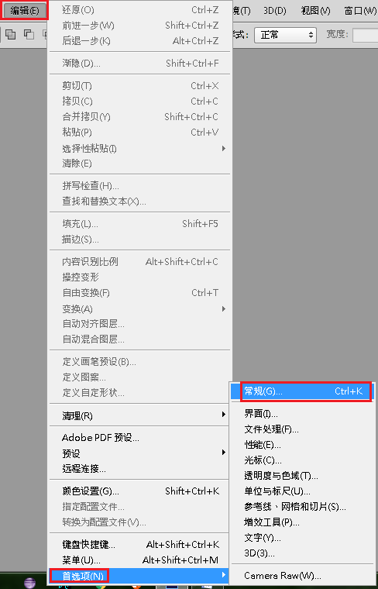
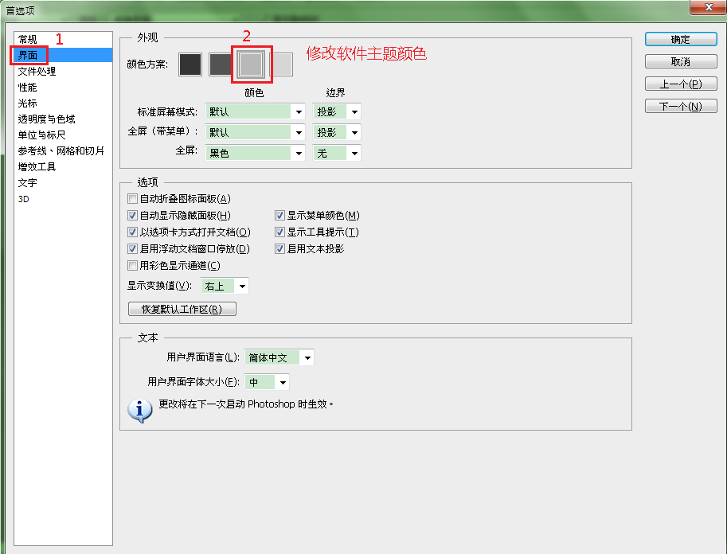

二、认识主界面
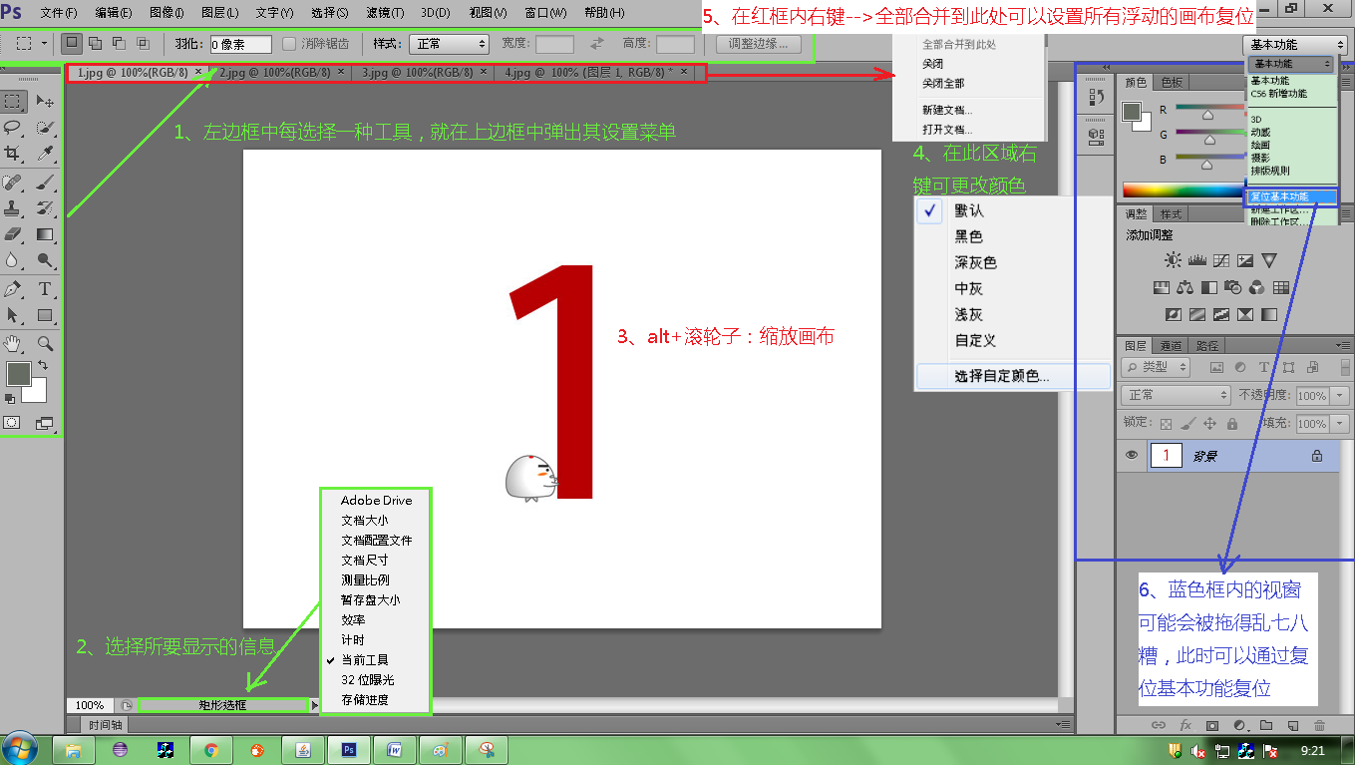

三、新建文件：ctrl+n
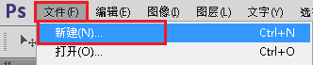
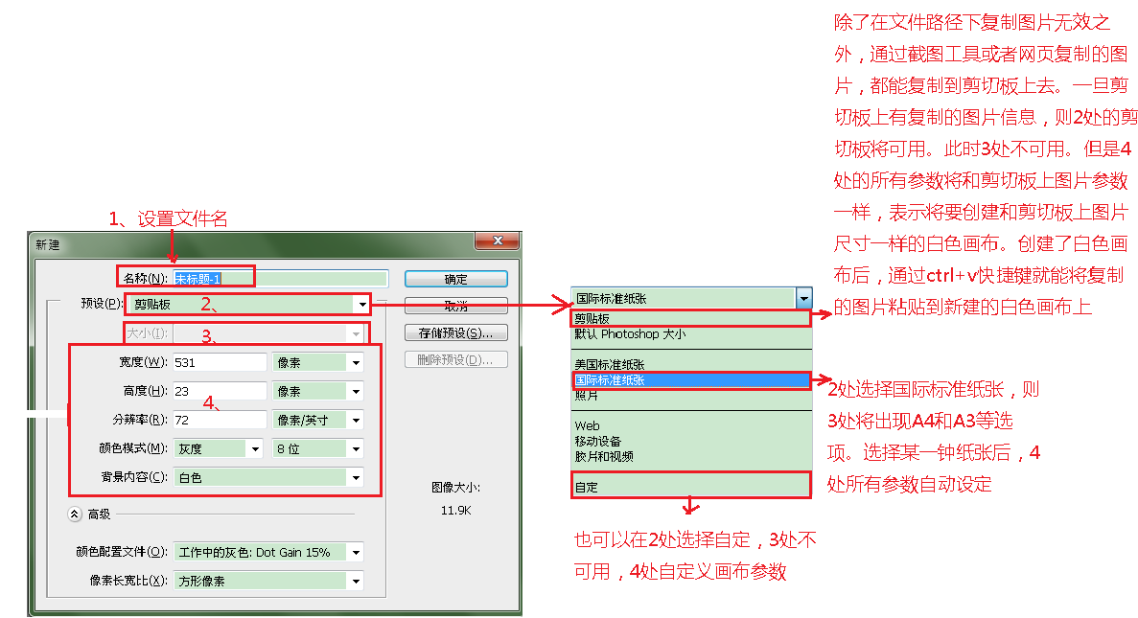
其中上图中的4处还需要做一下说明：
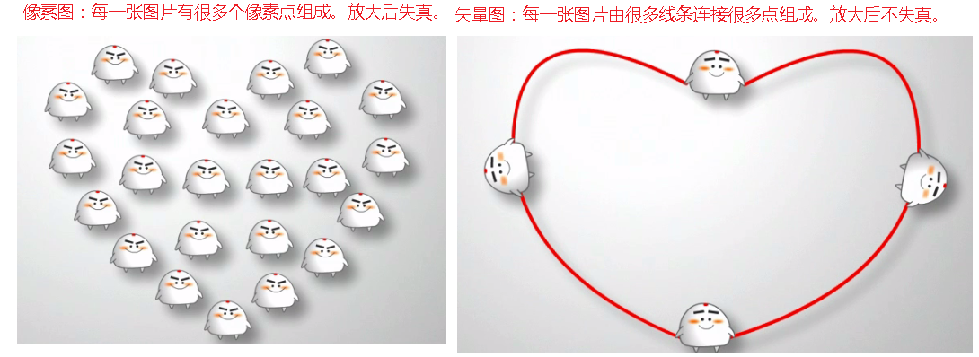
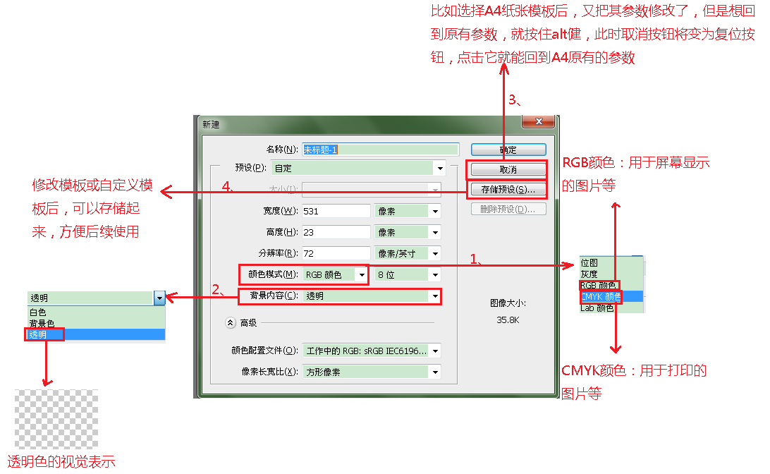

四、新建文件：文档大小修改
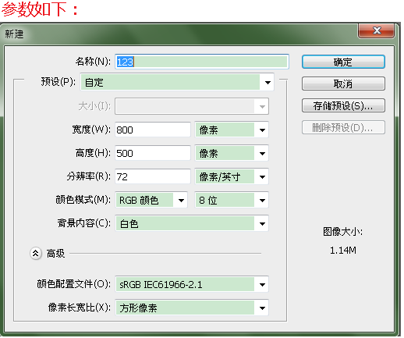
文档创建后，可在如下位置查看文档的基本信息：
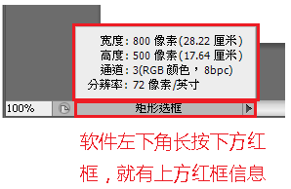
文件创建之后，怎样再次修改文件参数？
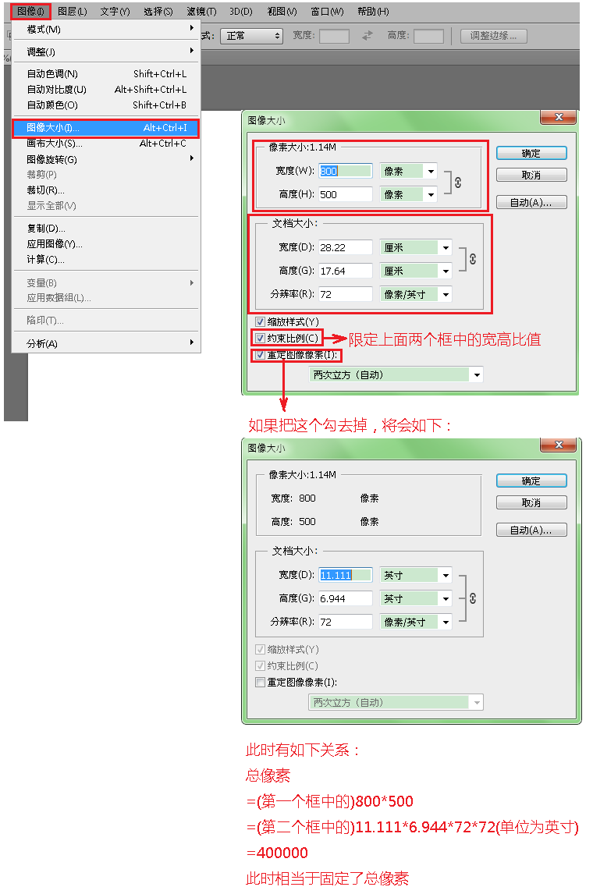
.PSD：PhotoShop的标准文件格式，包含ps设置的各种图层，动画等等数据。

五、软件设置
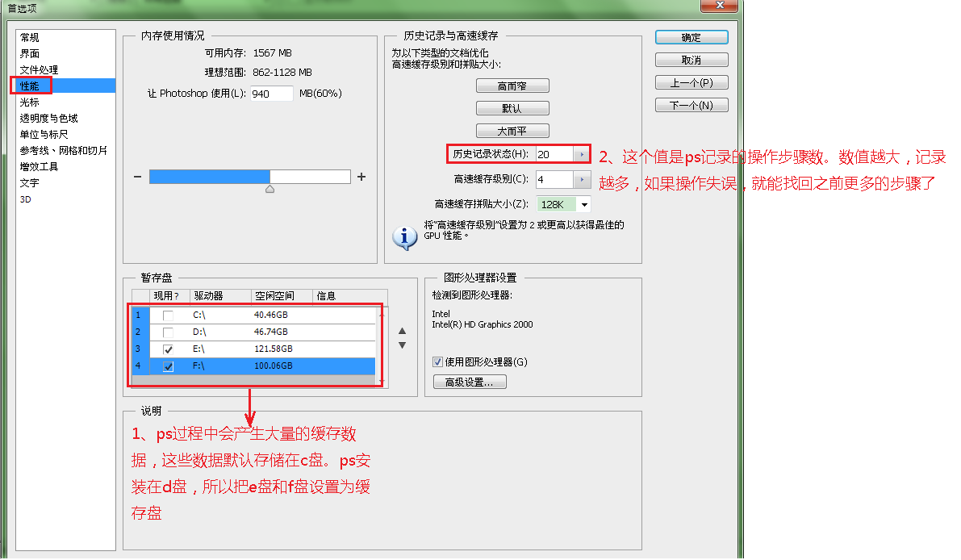
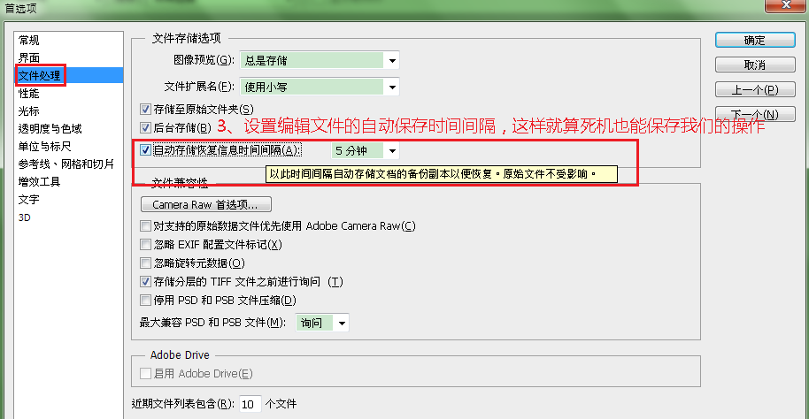

六、图层就像是含有文字或图形等元素的玻璃板，一块块按顺序叠放在一起，组合起来透光以后形成的最终效果。
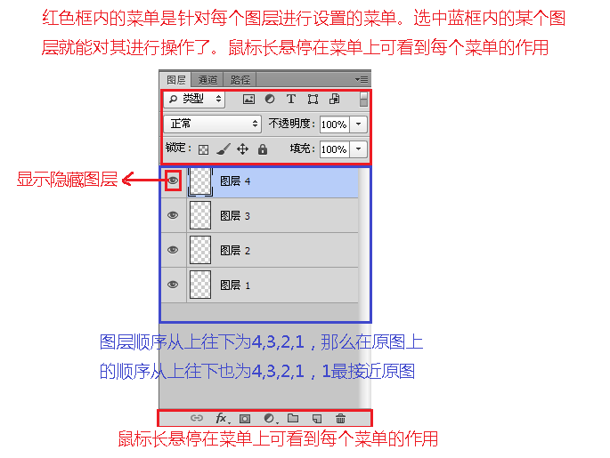
此外菜单栏上也有图层菜单，与上图结合一起使用：
图层分为以下几类，后面都会遇到并做详细讲解：
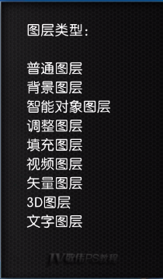

A、创建普通图层
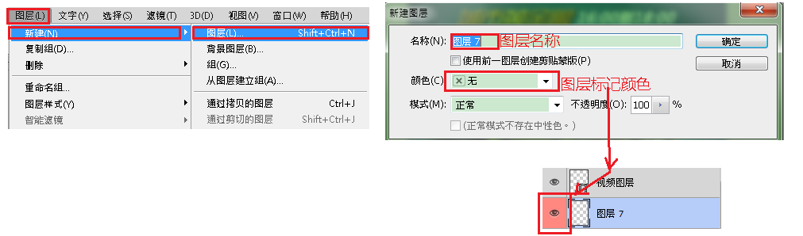
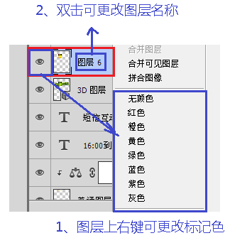

B、显示隐藏图层和改变图层顺序：
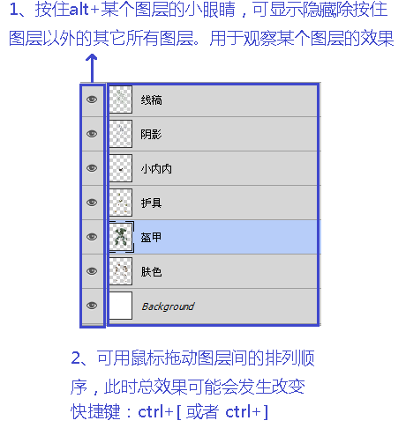

C、复制图层和删除图层：都可以通过在选中图层上右键进行操作。

D、更改图层预览大小：
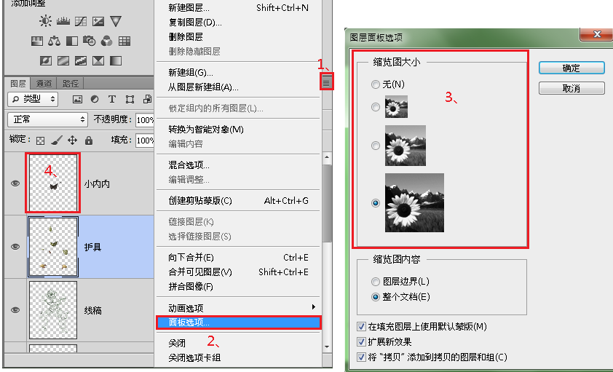

七、画面移动和缩放
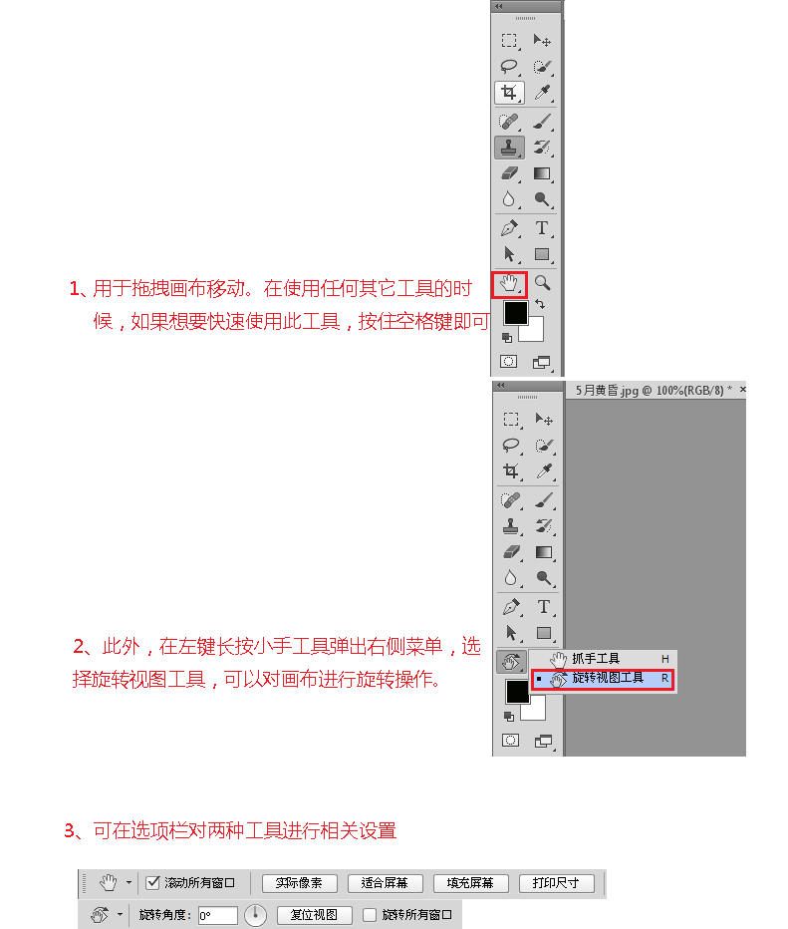

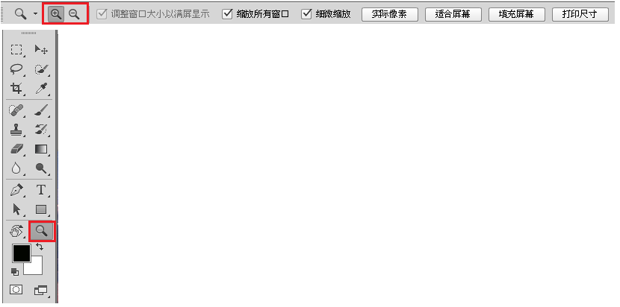

双击小手或者放大镜，能使画布自适应屏幕，试看效果即可。

八、移动工具

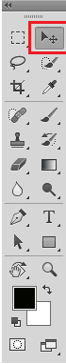

A、使用移动工具，复制其它文件的某个图层到同一个文件中：
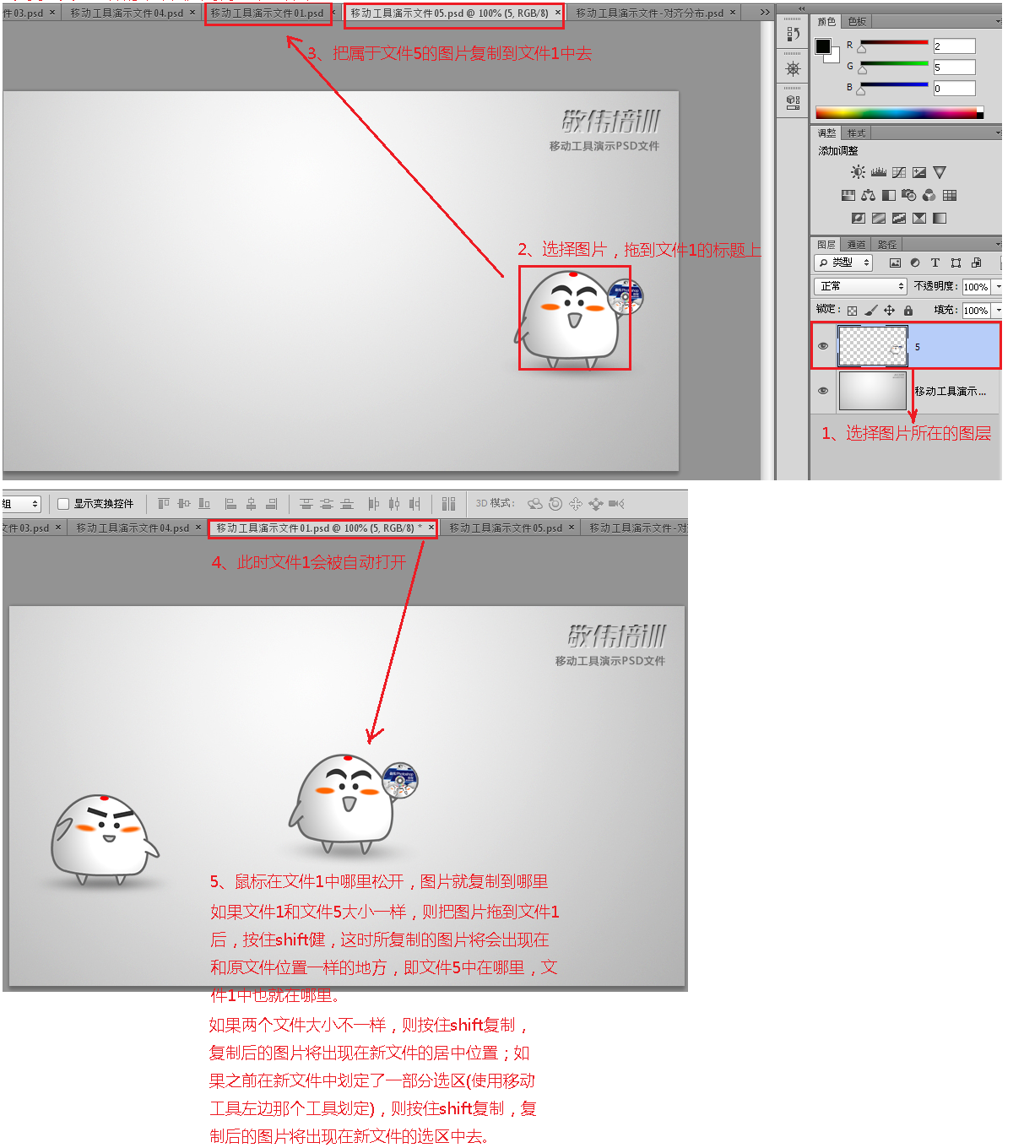
同样的操作把文件2345的图片复制到文件1中去。
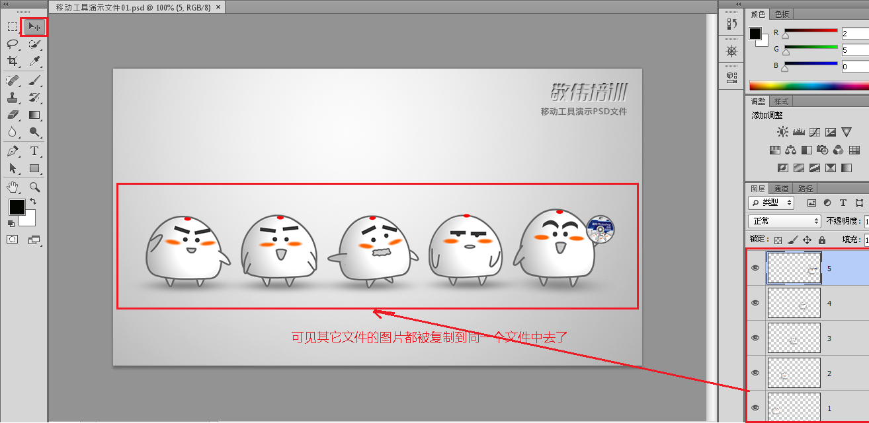

B、使用移动工具，移动同一文件中的各个图层图像
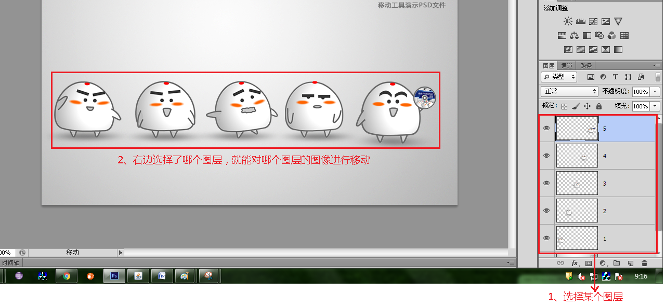

C、选项栏介绍
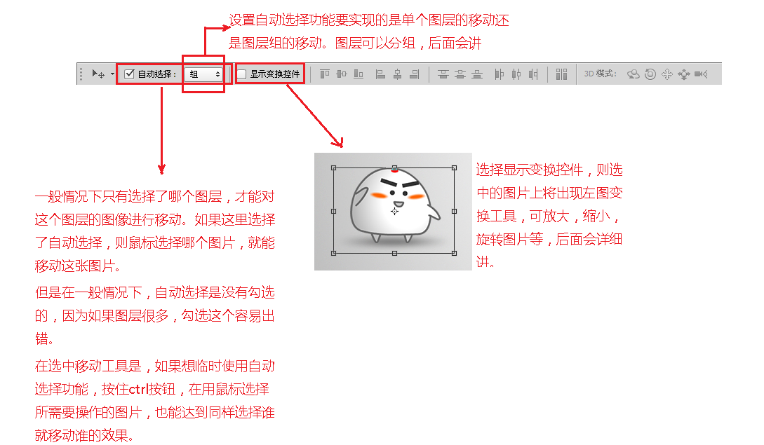在移动工具下，按住ctrl是临时自动选择功能；按住alt是复制选中图层的图片；按住shift是水平，垂直或45度角移动选中图层的图片；上下左右四个按键也能移动选中图层的图片，但是速度很慢，再加上shift按钮可以加速移动。
